

发明日志

全球发明大会（中国）竞赛活动

2025-2026 我的竞赛主题

主题 | 核心导向与内容
低碳未来 | 紧扣国家 “双碳” 战略，聚焦能源采集、工业减排、个人碳管理等场景的创新发明
可持续社区 | 围绕城市资源循环利用、社区生活质量提升，覆盖废弃物处理、水资源管理、资源共享等领域
生物多样性保护 | 以生态文明建设为背景，运用科技手段解决生态保护问题，含生物监测、入侵物种防控等
无障碍世界 | 基于保障残障群体平等参与社会生活的需求，鼓励参赛者针对残障人士出行、沟通、信息获取等场景开发辅助技术与产品。
健康老龄化 | 聚焦人口老龄化背景下的老年健康管理需求，要求参赛者围绕远程医疗、居家安全、认知健康等方向进行创新。
AI与生活 | 以人工智能技术普及应用为目标，引导青少年探索 AI 在家庭服务、公共安全、灾害预警等领域的创新应用。
气候变化应对 | 聚焦全球气候变化引发的极端天气灾害，鼓励参赛者开发灾害预警、应急救援、环境适应性技术。
粮食安全 | 围绕保障全球粮食供应与农业可持续发展目标，要求参赛者针对农业生产、仓储运输、资源利用等环节开展创新。
未来交通 | 面向交通领域的智能化、绿色化转型需求，鼓励参赛者探索新型交通方式与技术创新。
智能制造 | 展望工业4.0发展趋势，鼓励参赛者针对机器人、航天航空、物联网及其智能化、自动化进行创意设计。

我想选择的主题是： AI与生活

请可在以这快一速页让填别写人你知的道发你明做作了品一信项息怎。样的发明。

发明作品信息
团队名称 | 冠影守望者 | 作品名称 | 冠影守望者——智能泳池安全防护系统
队员姓名 | 李昊祺、陈香凝、董陈蓓
赛区/主题赛方向 | AI与生活
所在城市 | 广州市 | 学校名称 | 广州大学附属中学
所在年级 | 高二 | 辅导老师 | 段杉杉、岑伟智
作品主要功能 | 电脑融合YOLO26l泳者轨迹与穿戴端通信状态，完成碰撞预警、10/20秒分级溺水判断，并通过网页、救生员手环、泳者振动和双泳道RGB灯带同步提示；真实救生动作具有确认、ACK和复位保护。
作品原型照片 | 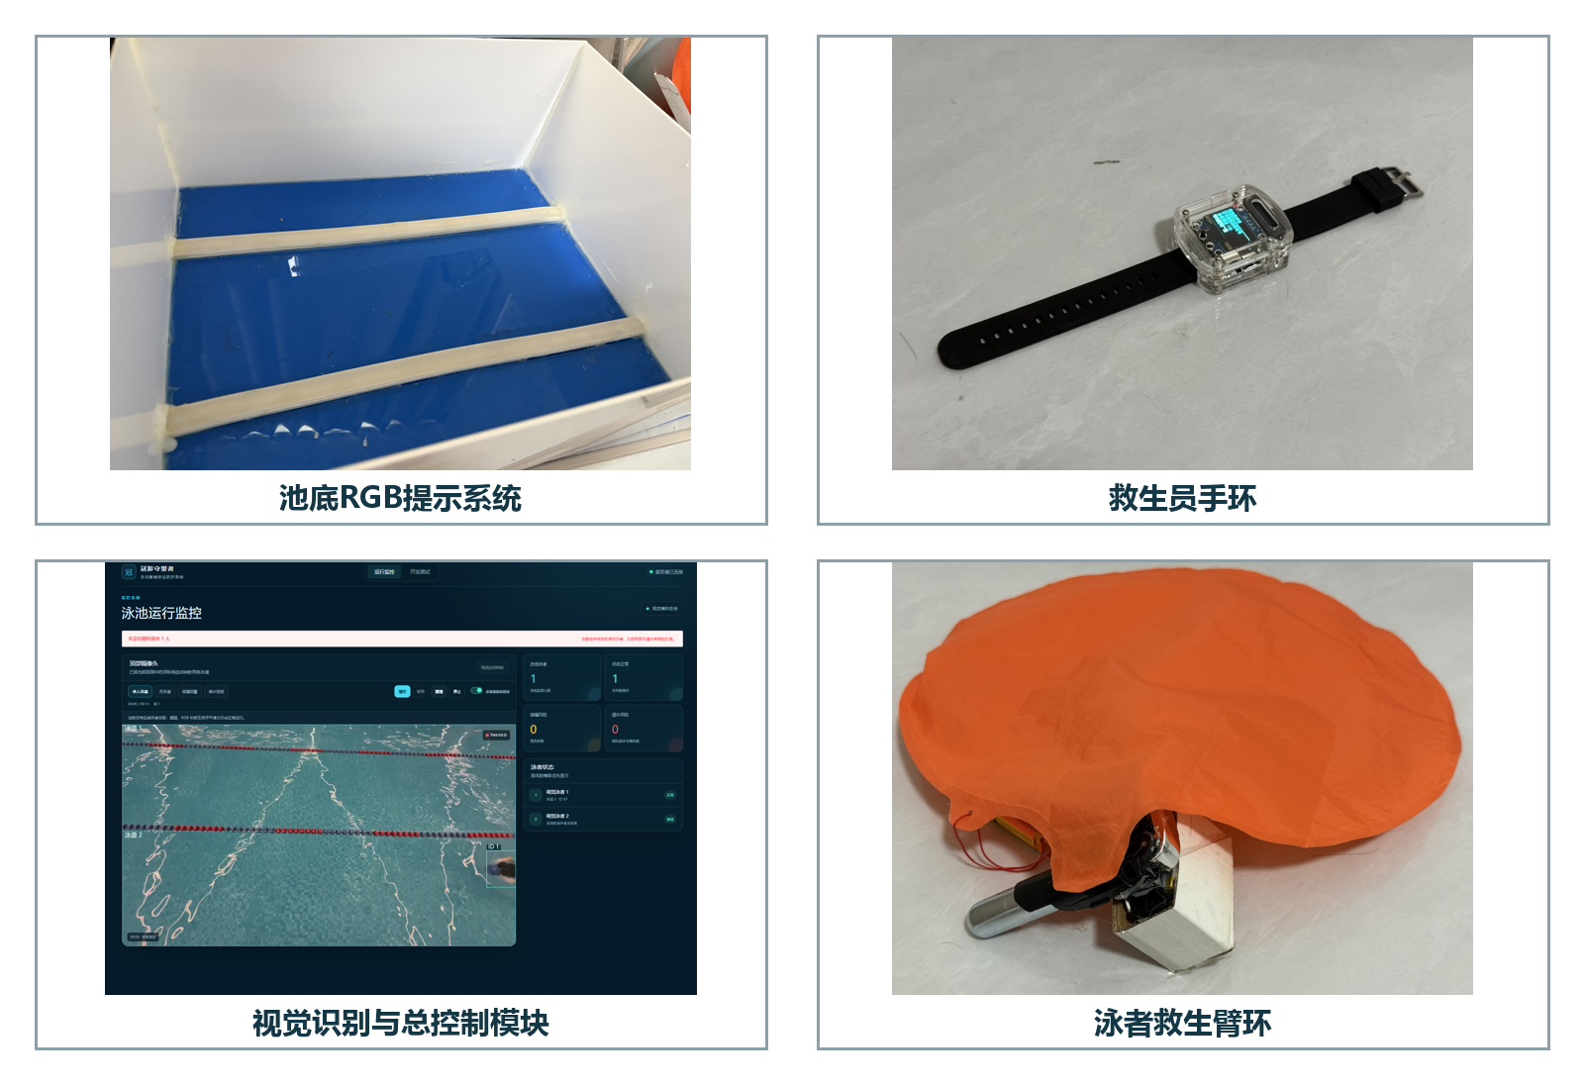

- 请随意使用本页，可以圈画、标记出你的发明时间计划。
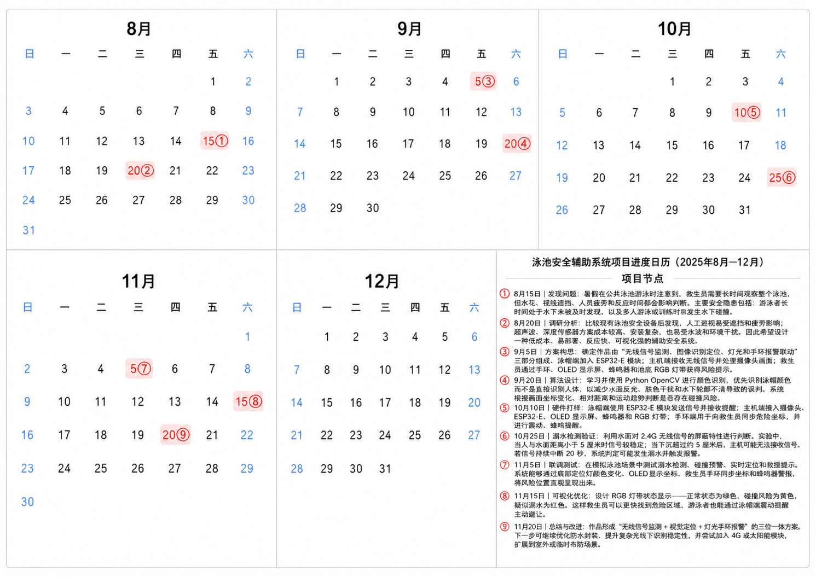

我的发明日志
如果你想展现独特的发明故事

（使用提示：如果你想要记载发明故事和过程，可以自由使用本日志页面记录，见证你的发明

过程。例如：在发明过程中做出了什么行动、行动的方式方法、以及行动的结果......这些内容

可能包括图纸、计算、描述、测试结果等。如果你想放入视频，可以将视频链接地址或二维码

放在空白页上。这些页面可以自由增加页数。）

日期Date

日期：2025年8月（问题发现）
在公共泳池观察中，我们注意到救生员需要长时间同时关注多人，水花、遮挡和疲劳都可能造成发现延迟；多人训练时的相向或追赶也存在碰撞风险。团队由此确定要做一套面向泳池的辅助安全系统。
日期：2025年9月（调研与方案选择）
我们比较了人工巡查、压力/惯性传感、纯视觉识别和无线状态监测等方案，决定把视觉定位与泳者端通信状态结合起来，并通过灯光和穿戴设备把风险位置直接呈现给救生员。
日期：2025年10—11月（第一版原型）
完成泳者端、救生员提示端和双泳道RGB灯带的初步打样，验证设备心跳、振动提醒和绿/黄/红状态显示。第一版仍依赖单片机承担较多控制任务，调试和扩展不够方便。
日期：2026年初（主控架构重构）
将系统主控迁移到电脑：电脑统一管理状态机、配对、可靠通信、RGB映射、网页监控和视觉数据；ESP32设备只承担网关或穿戴端任务。这样可以把计算量大的识别、日志回放和界面交互留在电脑上。

日期Date
我的发明日志 如果你想展现独特的发明故事

日期：2026年春（联网与设备配对）
完成RGB网关串口自动探测与手动选择、ESP-NOW网络参数分发、设备WebSocket注册和心跳。网页采用拖拽配对泳者与在线设备；仅一台泳者设备在线时可自动对应视觉编号1，多设备时不擅自配对。
日期：2026年夏（视觉识别升级）
用YOLO26l检测泳者，并加入人工锚点、双向轨迹关联、历史速度、短期位置预测和泳道边界映射。训练末期验证指标为Precision 0.933、Recall 0.926、mAP50 0.942；这些指标来自项目验证集，不等同于正式场馆认证。
日期：2026年7月（碰撞预警）
根据两名泳者的相对位置、速度和最近接趋势形成碰撞事件；事件开始时触发对应泳者短振和黄色定位灯，双方停止后解除。crashing演示共246帧，碰撞预警持续41帧，开始和结束关键帧会暂停，便于说明状态变化。
日期：2026年8月（分级溺水与救生安全）
泳者端连续10秒收不到有效通信时进入“疑似溺水”，红灯、救生员手环和泳者高频振动同步预警；20秒升级为高风险。救生装置不会因视频演示自动动作，真实触发和复位必须由网页按钮确认，并等待设备ACK。
日期：2026年8月（全系统联调）
完成单人、双人正常通行、双人碰撞和溺水四段离线视频与逐帧日志回放。oneline 453帧、twolines 525帧、crashing 246帧、drowning 717帧均可完整解码；网页、RGB网关、救生员手环和泳者端能够按配对关系联动。

过程梳理指南
跟ICC一起创新发明

“发明”和“创新”是什么？

《辞海》对于“发明”的定义：创制新的事物，首创新的制作方法。
《辞海》对于“创新”的定义：抛开旧的，创造新的。
ICC认为，“发明”是创造或设计出以前不存在的新事物。“创新”是对现有产品或想法的添加
或更改。ICC接受发明和创新的作品。

ICC不接受的发明和创新是什么？

ICC 不接受不能使世界变得更美好的创新发明（例如，发明某些东西只是为了盈利或对环境造成不必要的破坏）

ICC 不接受没有自主设计部分的发明原型（即，完全按照商店购买的产品或套件的说明书制作出来的作品）。

ICC 不接受现有发明的复制品。

发明日志的目的?

发明日志的目的就是完整讲述你的发明过程。发明日志是发明的重要组成部分，它是对发明创造的构思、方案和过程的完成且准确的记录，它可以证明你提出了这个发明想法，甚至还能被用作专利申请材料的一部分。

如何使用发明日志?

发明日志是记录发明工作的日记。在发明日志中，你会记录下创造发明的每一步：你做了什么、为什么这样做、以及你是怎么做的，按照发明过程的步骤填写各页。团队成员共用一份发明日志。
本发明日志仅作为参考模版，并非唯一标准。发明日志并非发明完成后的总结，随着发明家的过程性工作，它将不断地被改写。你可发挥创意，自行设计更有趣的、带有自身特色的发明日志，但内容须包括发明过程的记录。

发明七步法 跟着创新发明流程梳理思路

定义指的是通过头脑风暴和调研去发现问题以 及谁可能有这些问题。你可能会在家里、学校、新闻或其他地方发现这些问题。
定义
理解
理解指的是你知道是什么导致了问题，以及问题解决后你想要达到的效果。你对问题的理解越深，你的解决方案就越好。
构思

构思是指思考问题，进行头脑风暴和探索以得到解决问题的不同想法和方案。
设计
制作

设计是指你选定的发明方案将由什么组成，它将是什么样子，以及它将如何工作。

制作是指根据你的解决方案选用材料和流程来组装你的发明。

你将修改或更改设计，完成这些更改并测试。

程，直到你的发明或原型能运行且运行效果好。
测试
交流
测试是指你如何发现哪些方案可行和不可行。
市场性和社会价值的分析。不断地重复这个过
测试也包括：发明的利弊、社会和环境的影响、

交流是指解释问题和你所做的研究，包括：你的
发明如何解决问题、谁可能使用你的发明、你创
造这项发明的过程、以及你可能优化这项发明的
思路。

1、你想解决什么问题？问题描述地越具体越好。你是怎么想到这个问题的？
我想解决公共泳池、校园泳池中仅依靠人工瞭望时可能出现的视线盲区、发现延迟和危险位置不直观的问题。当泳者下沉、通信中断，或两名泳者沿轨迹即将相撞时，系统应尽早辅助判断并把对应泳道和位置同步给救生员。这个想法来自日常游泳和对场馆安全管理场景的观察。
2、你想要达到的结果是什么？结果描述地越具体，你的解决方案就会越好。
目标是形成一套由电脑统一协调的泳池辅助安全系统：连续跟踪泳者和泳道位置；在碰撞趋势出现时提醒相关泳者；通信持续中断10秒时给出疑似溺水预警，20秒时升级为高风险；用网页、救生员手环和池底RGB灯同步显示状态，并对真实救生动作设置确认、ACK和复位保护。
3、可能的解决方案有哪些？你选择了哪一个？你是怎么决定要使用这种解决方案的？你是怎么想出解决方案的？解决方案描述地越具体越好。
我们考虑过纯视觉、压力/惯性传感和“视觉+穿戴通信”三类方案。最终选择第三种：视觉负责身份轨迹、泳道和灯号定位，泳者端通信状态负责失联计时，电脑完成状态融合与联动。这样既不会把所有判断压在单一传感器上，也能在电脑端方便地迭代算法、调试界面和回放已识别日志。

4、这个解决方案以前被其他人采用过吗？如果有，你的方案有什么不同或改进？你在哪里查看是否有人做过这项发明的？搜索过什么网站？你可以出示 4 种不同类型的研究证据⸺ 专家咨询、网站查询、采访朋友以及采访家人。
A. 网站与专利查询：国家知识产权局、Google Patents、百度学术、Google学术。检索词包括：泳池防溺水、无线失联、泳者穿戴设备、救生员手环、计算机视觉、YOLO、目标跟踪、碰撞预警、RGB定位。已检索到压力检测、泳帽信号失联、视觉溺水识别和穿戴式报警等单项方案；我们的改进重点是电脑主控下的多源状态融合、分级预警和位置化闭环联动。
[作者]邹旭;王廷军;刘陆军;廖钟豪;范佳旸;张远飞;曾顺 [来源]专利网 [单位]上海电机学院 [摘要]本发明提供了一种泳池防溺水监测系统，包括泳帽和监控终端；泳帽上设有设有压力监测 装置、单片机和zigbee通讯芯片，压力监测装置包括按压模组和传感器模块，单片机包括计时器 和控制器；若传感器模块承受的压力超过预设水压阈值后发送信号至单片机的计时器进行计时， 若在预设的时间段内传感器模块承受的水压仍然超出预设水压阈值，计时器发送电信号至控制器 ，由控制器发送信号触发zigbee通讯芯片，zigbee通讯芯片发送包含位置信息的求救信号至监控 终端；或按压模组受到外部按压后，发送电信号至单片机，由控制器触发zigbee通讯芯片， zigbee通讯芯片发送包含位置信息的求救信号至监控终端。借助本发明可以很好地对溺水情况进 行预警，保障游泳者的生命安全。 2.[题名]游泳池防溺水报警装置 [作者]牛江华;崔秋林;牛江浩;张晓伟 [来源]专利网 [单位]山西晋众体育场馆管理股份有限公司 [摘要]本实用新型公开了游泳池防溺水报警装置，涉及防溺水技术领域，具体为游泳池防溺水报 警装置，包括前控制块，前控制块由电源存放盒和水压检测盒两部分组成，水压检测盒的内部固 定连接有分割横板，水压检测盒的内部位于分割横板的下方固定连接有报警器，电源存放盒内固 定设有报警电源，前控制块的两侧固定连接有溺水保护盒，溺水保护盒内固定连接有分层挡板， 溺水保护盒的侧面插接有充气气囊。该游泳池防溺水报警装置，通过感压膜、接电板、通电板和 报警器的配合设置，在使用的过程中当使用者出现溺水下沉的现象时，水压的变化能够及时的出 发报警，向岸上的救生员求救，从而使救生员能够快速的发现溺水现象，更加的便于救助的进行 。
文献1：主要是针对压力检测传感器和zigbee通讯芯片实现防溺水功能的检测和信号传输。
文献2：主要针对感压模块的使用，检测水下压力实现检测溺水。
综上所述，我国在泳池防溺水方面已有相关研究报道。但本课题的研究特点是： 1.采用 OpenCV 多目标视觉定位完成泳者 ID 跟踪，并结合底部 RGB 灯带实时映射位置与状态（ 绿-黄-红）。 2.基于轨迹向量与加速度双模型，对泳池内“相向-同向”两种碰撞情景进行提前预警，并通过 2.4 GHz 无线触发泳帽震动模块。 3.利用 2.4 GHz 无线心跳包中断（而非水压、惯性或视觉沉底）作为溺水判据，连续 20 s 丢包即 报警，同时灯带红灯提示、蜂鸣器鸣叫、OLED 输出坐标。 检索中未见与本课题相同的报道

5、绘制你正在考虑制作的发明设计图（草图或工程图）。标记所有重要的零件和功能，说明此发明将如何工作。
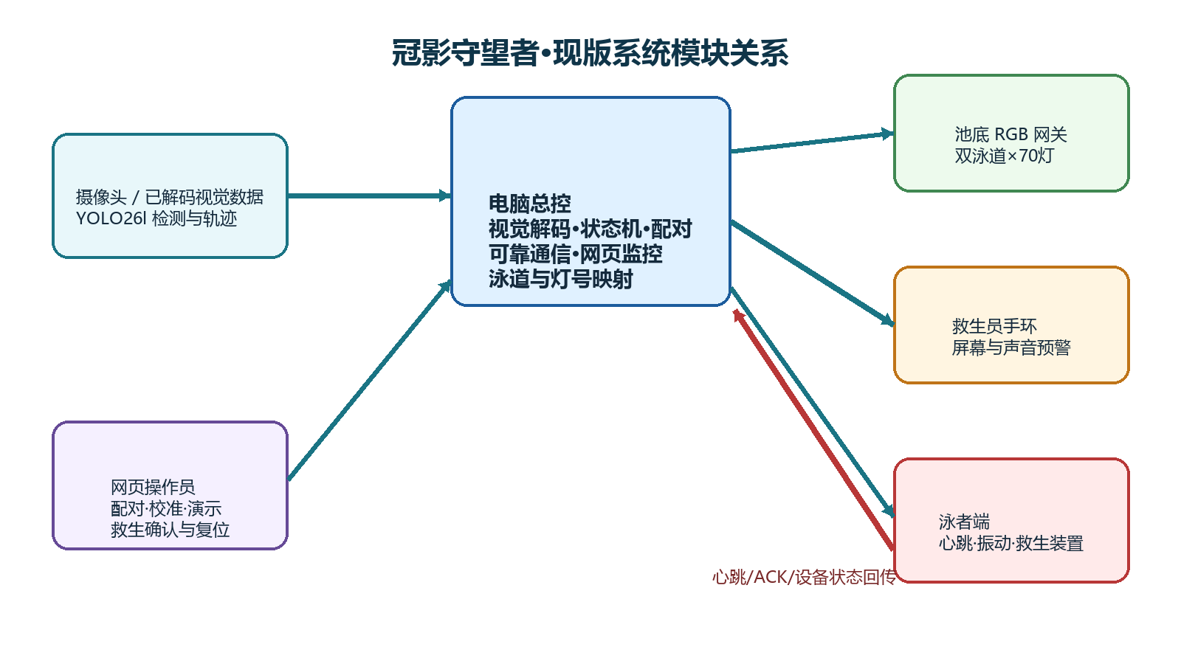
设计说明：电脑是总控制端，接收摄像头或已解码逐帧数据，运行视觉跟踪、泳道/灯号映射、配对与安全状态机；泳者端周期上报心跳并执行碰撞短振、疑似溺水高频振动和经确认的救生动作；救生员手环显示并播报危险泳道；RGB网关控制两条各70颗灯的灯带。所有关键硬件指令带消息编号、ACK与重试。
工作流程图：
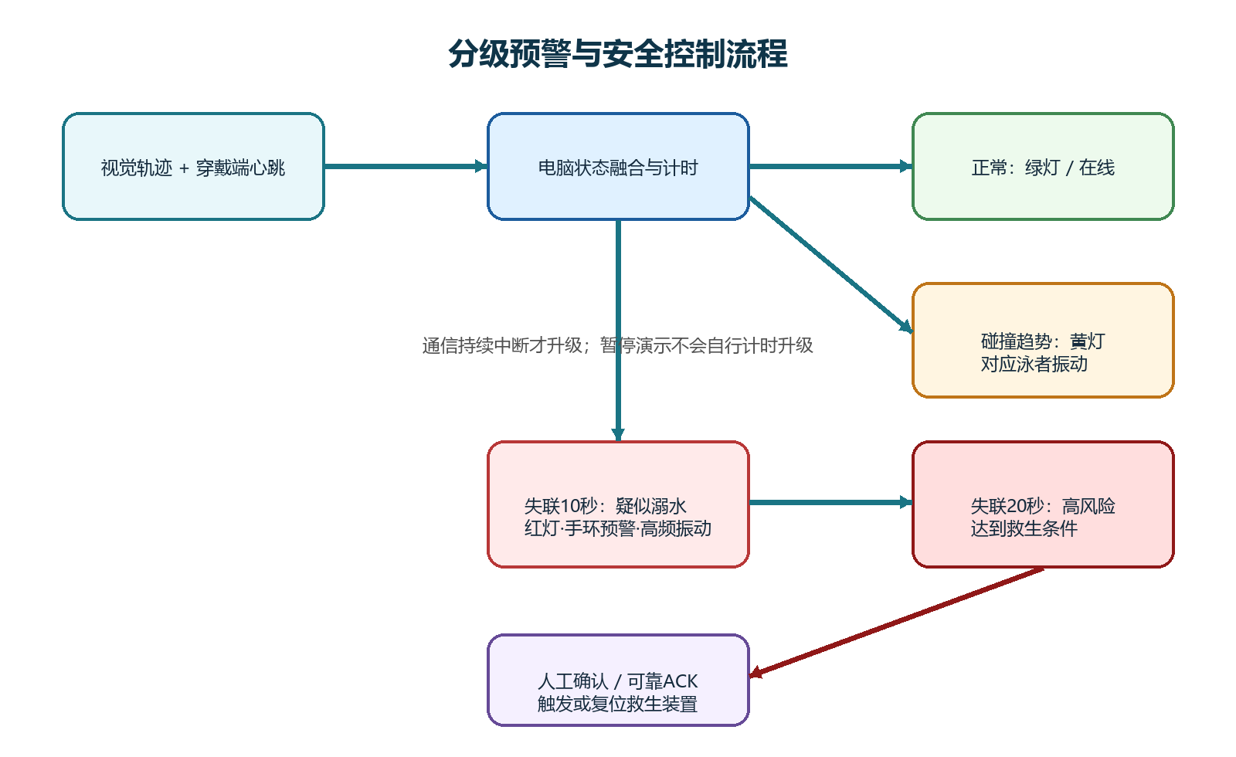

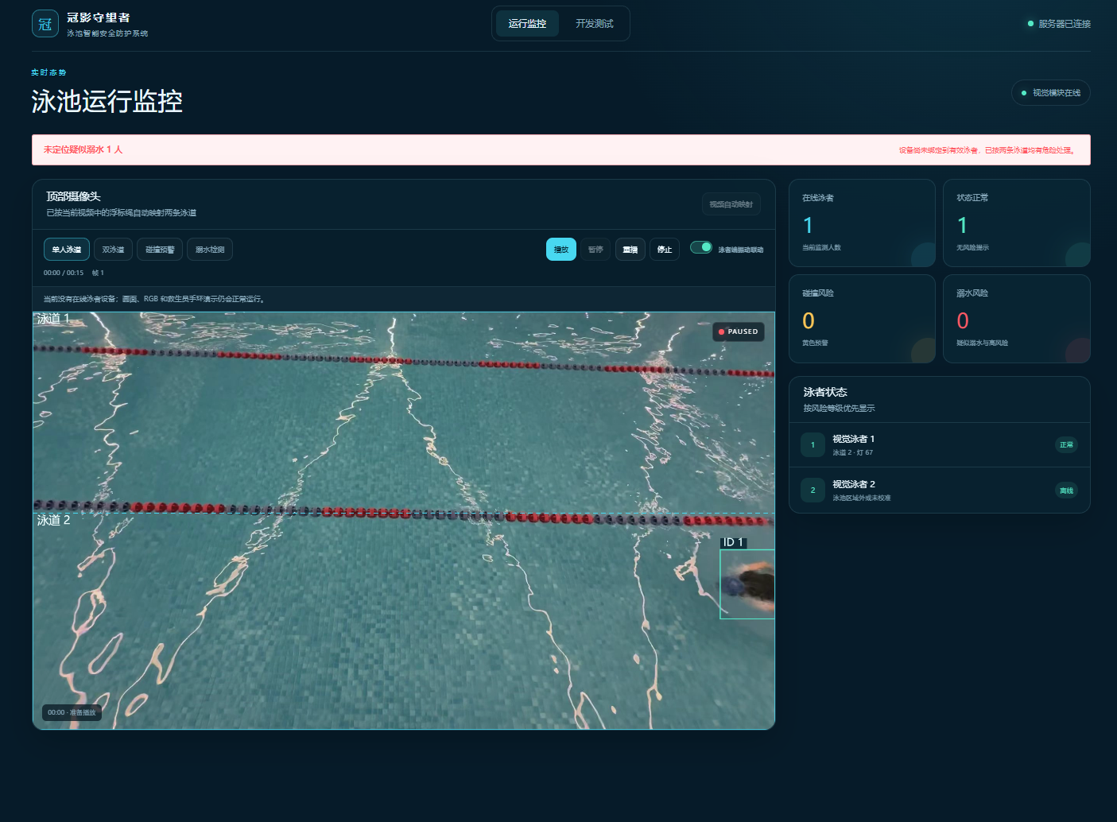
6、这个设计可能会遇到什么问题？这种设计是否遵循可持续发展的原则？你和谁讨论过这个设计（同学、家长、老师等）？他们对你的设计有何评论？
主要问题包括：水花、反光、遮挡会影响视觉识别；泳道边界随透视倾斜；无线网络和串口可能断开；错误配对可能把提醒发给错误设备；真实救生装置若误触会带来安全风险。设计优先使用可拆装、可替换的通用模块，电脑承担高计算量工作，穿戴端保持轻量。老师和同学建议把稳定性、演示可解释性和救生安全确认放在首位。

7、如何解决第 6 项中的这些问题？
我们用YOLO26l替代早期泳帽颜色识别，并加入轨迹关联、关键帧校准和倾斜泳道边界；设备通过注册、心跳、ACK与重试保证状态可追踪；网页用拖拽方式明确配对，设备数量不明确时不自动猜测；10秒和20秒采用分级状态，避免瞬时丢包直接进入高风险；真实救生动作必须人工确认，复位成功后才清除危险状态。

- 重复步骤 5 至 7 ，直到你认为有一个可行的设计。在有一个好的设计之前，你可能需要在空白页上进行多次尝试。

- 此发明需要什么零件、材料和工具，它们要花多少钱？
主要硬件包括ESP32-C3泳者端、ESP32-S3救生员手环、ESP32 RGB网关、两条各70颗WS2812B灯带、振动器、舵机、电池、防水封装材料、导线及通用安装件；电脑和摄像头作为已有计算与采集设备使用。软件包括Python/FastAPI、网页界面、YOLO26l视觉模型和PlatformIO固件。原型新增硬件的设计目标为260元以内（不含现成电脑和摄像头），最终费用以实际采购记录为准。

10、你将从什么地方获得这些零件和材料？完成此发明需要什么其他的技能或能
力？谁可以帮助你完成此发明？请解决这些问题，并完成此发明。

电子模块和结构材料可从正规电子元器件渠道采购；电脑端开发需要Python、网页、网络通信和视觉跟踪知识，固件端需要ESP32、串口、ESP-NOW与执行器控制知识。指导老师帮助梳理安全边界、测试重点和展示表达；三名队员共同完成资料检索、算法、网页、硬件装配、联调与文档整理。

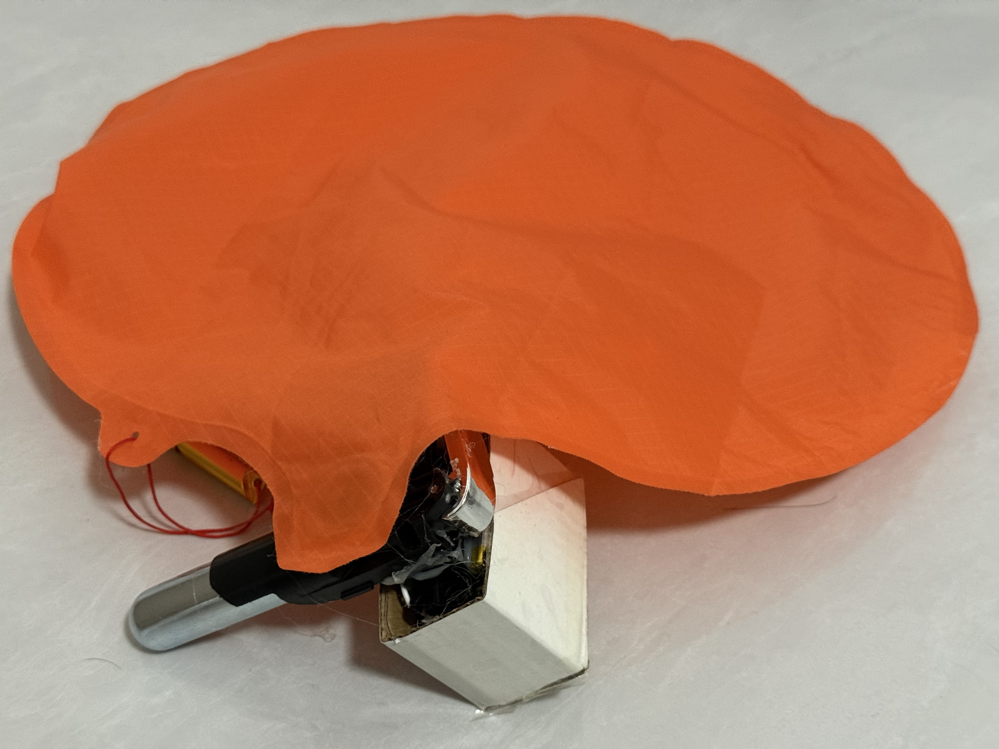

11、测试并且评估此发明。你都通过哪些方式来测试你的发明？
测试分为四类：①设备联网：验证RGB网关串口自动探测、ESP-NOW参数分发、手环/泳者端注册、心跳、重连和ACK重试；②视觉回放：用四段原视频和对应JSONL逐帧解码，不重新运行模型，检查ID、泳道、灯号和关键事件；③状态联动：模拟通信中断，验证10秒疑似、20秒高风险以及网页、红灯、手环和振动保持；④安全控制：确认视频不会自动发送救生指令，真实触发与复位必须经确认和ACK。当前Python后端测试、前端检查和固件逻辑测试均已通过；离线视频结果只证明原型链路与算法演示可运行。

12、你的发明可能存在哪些问题？哪些改进能解决这些问题？

当前仍是原型系统，视觉数据主要来自有限场景视频，尚不能代表不同场馆、光照、水质、遮挡和人群密度下的完整表现；防水、佩戴舒适性、电池续航和救生结构也需要进一步工程验证。后续将扩大真实场景数据、建立误报/漏报统计，增加网络与设备故障注入测试，并在专业人员监督下验证防水和救生安全，任何时候都不替代持证救生员。

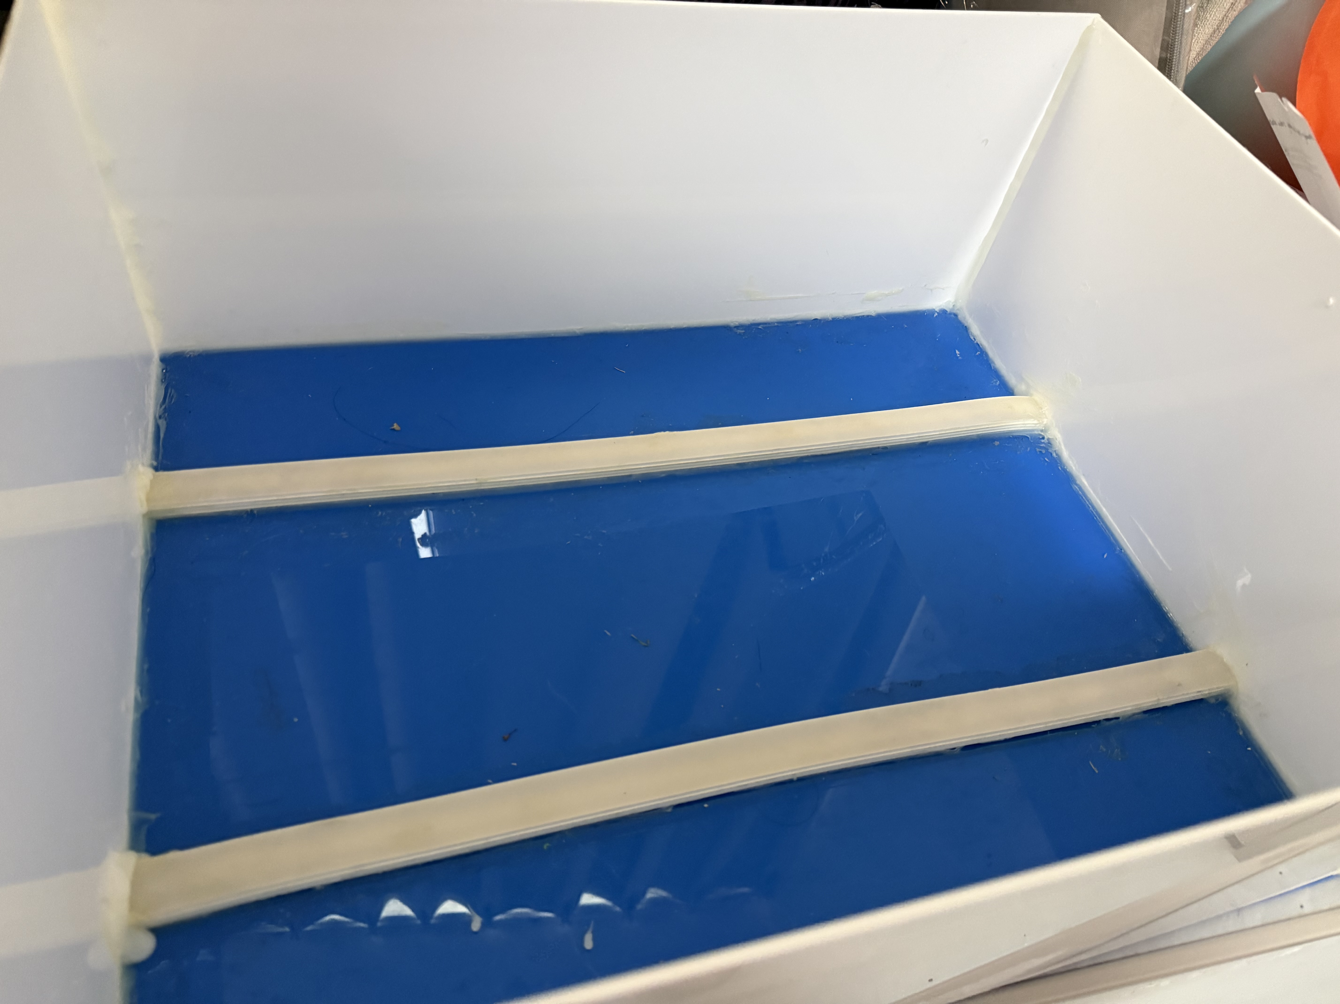
13、你给这个发明起了什么名字？为什么起这个名字？
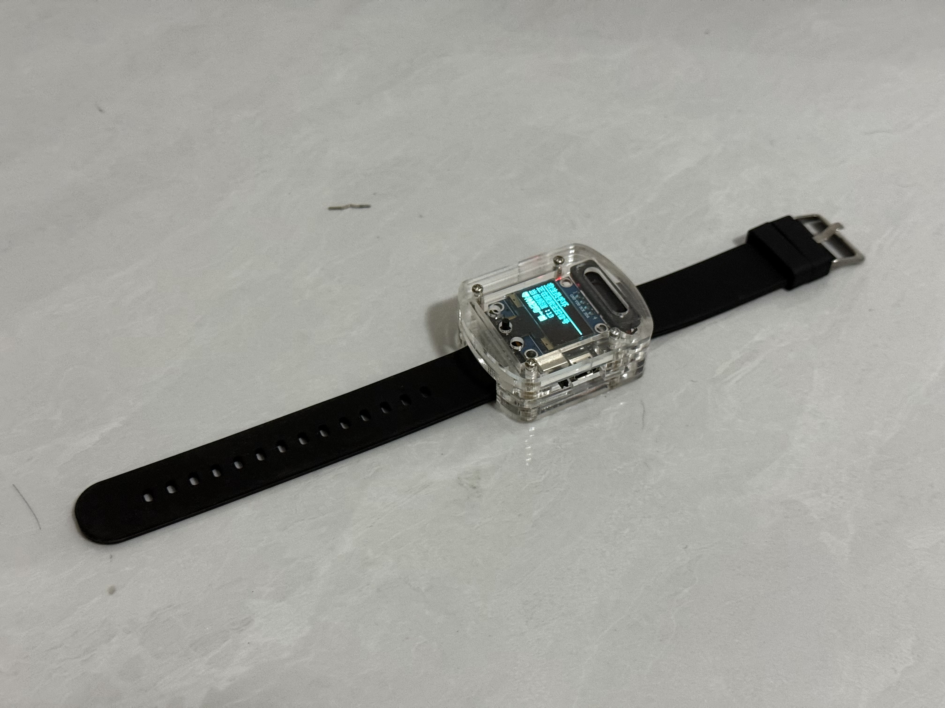
作品名称为《冠影守望者——智能泳池安全防护系统》。“影”表示计算机视觉持续观察泳者轨迹，“守望者”表示电脑、救生员手环、泳者端和池底灯共同组成辅助守护网络。名称强调的是多模块协同与安全提示，而不是用设备取代救生员。

- 制作三折展板和路演视频，以更好地展示你的发明。

展示你的发明故事
展示你的发明故事

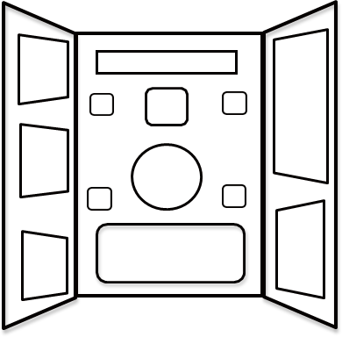
设计你的三折展板。右边是发明展板的外观示例图， 你可以根据需要进行调整。请发挥创造力，并用你喜欢的方式，展示你的发明故事。
发明展板

建议展示的信息：
- 发明的关键功能、如何使用（可展示图纸、表格等）
- 发明是如何完成的
- 发明团队简介
- 发明使用的知识及科学原理
- 用户评价
- 队员姓名、项目名称、就读学校、所在城市
- 专利状态（未申请、已申请或专利申请中）

确保使用：
- 可清晰阅读的字体
- 协调的颜色搭配
- 美观的排版
- 正确的语法和书写
- 合适尺寸的展板：展板折叠后的最大宽度不超过 62 厘米

展示你的发明故事
展示你的发明故事

请在完成展板制作后，拍下展板的照片，并把照片粘贴在下方。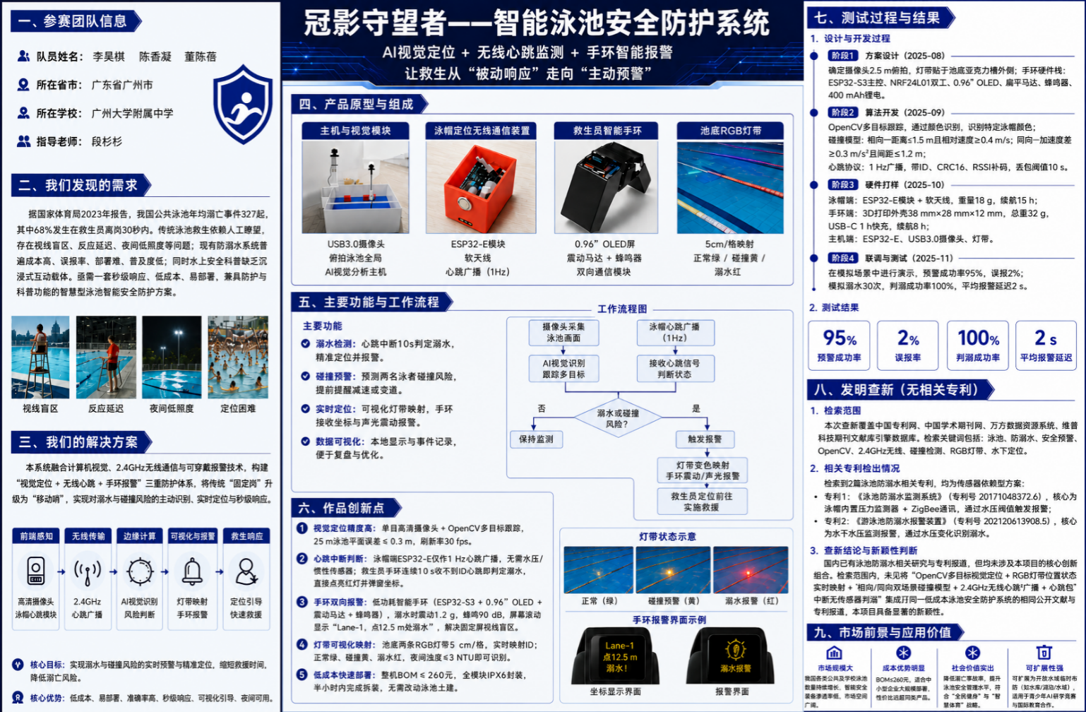

发明展板
讲述你的发明故事
路演视频

你需要录制一段视频，介绍你的发明，并完成上传。

建议展示的信息：
- 队员姓名、项目名称、就读学校、所在城市、所选赛区（主题赛方向）
- 发明的关键功能
- 发明是如何完成的
- 发明使用的知识及科学原理
- 演示发明原型
- 用户评价及其他有助于展示发明特点的信息

注意事项：
- 视频时长4分钟以内，视频大小100M以内
- 连贯拍摄、无剪辑
- 全部团队成员出境
- 光线适宜、人物居中站立
- 使用三折展板和发明原型辅助展示

上传平台：
前往全球发明大会（中国）竞赛活动官方网站：https://icc.cffpd.org.cn

探讨你的发明故事
评审圈

以关下键是部评分委，可以能提会前在做线好上准和备线。下比赛现场评审圈中提出的一些问题，你可以写下答案的一些
- 你的发明解决了什么问题？
解决人工巡视可能出现的发现延迟、危险位置不直观，以及多人游泳碰撞难提前提醒的问题；同时用分级状态和安全确认降低误触救生装置的风险。
- 你是如何想到这个问题的？
这个问题来自公共泳池观察和资料调研。水花、遮挡和救生员疲劳会影响持续观察，而单一压力或视觉方案各有局限，因此我们尝试把视觉轨迹、穿戴端通信状态和多终端提示组合起来。
- 这个问题会影响哪些人？
会影响学校泳池、社区泳池、培训机构和比赛训练场景中的游泳者、救生员、教练和场馆管理者。
- 你是如何考虑这个问题的解决方案的？
先由YOLO26l与轨迹关联得到泳者ID、泳道和运动趋势，再由电脑融合穿戴端心跳与配对关系，形成正常、碰撞、疑似溺水和高风险状态，最后把同一状态同步到网页、RGB、救生员手环和泳者端。
- 你从哪里得到了用于发明的材料？
主要使用通用ESP32开发板、WS2812B灯带、振动器、舵机、电池、防水封装和现成电脑/摄像头；软件使用Python、FastAPI、WebSocket、网页前端、YOLO26l及PlatformIO开发环境。
- 谁帮助你完成了发明，他们是如何帮助你的？
指导老师段杉杉、岑伟智帮助我们完善项目方向、安全逻辑和展示表达；团队成员李昊祺、陈香凝、董陈蓓共同完成调研、视觉数据处理、电脑端系统、穿戴设备、RGB网关、测试和材料整理。
- 你为这个发明做了哪些改进？
我们把主控从单片机迁移到电脑，替换早期泳帽颜色识别，加入YOLO26l轨迹、倾斜泳道映射和碰撞事件；将设备列表配对改为拖拽配对；加入10/20秒分级溺水状态、可靠ACK、安全确认、演示暂停和手动救生复位。
- 你的发明还有改进的空间吗？
仍需扩大不同泳池的训练与测试数据，改进水下和强反光场景识别，完善防水、续航和佩戴结构，并对救生执行机构开展受控安全测试。系统定位始终是辅助预警，不能替代救生员。
- 谁使用过你的发明，他们给出了怎样的评价？
目前主要完成模型池、设备联调和四段离线视频演示。体验者认为网页、池底灯和救生员手环同步显示比单一蜂鸣器更容易理解危险泳道；真实场馆长期使用评价仍需后续验证。
- 你如何评价自己的发明？
这是一个围绕真实公共安全需求构建的可运行原型。其价值在于让视觉、通信状态、灯光和双穿戴端形成可解释的闭环，并用确认与复位机制约束高风险动作。现阶段成果证明了设计可行性，但仍需更广泛场景和专业安全验证。

2025-2026我的纪念板

恭喜你完成了一项发明！
放上一张你在发明过程中最喜欢的照片，再写一句话给自己吧！
让每一次识别、提醒和控制都有依据，也让安全始终高于演示效果。

